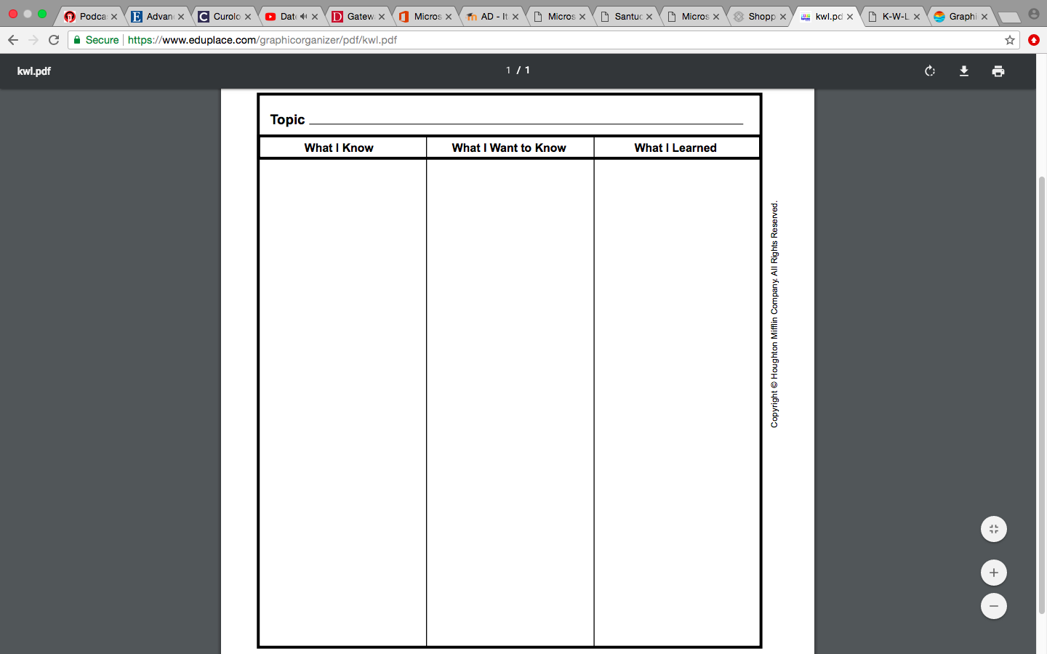
SO
HO IMPARATO
VOGLIO SAPERE
L’immigrazione/ Gli immigrati in Italia

